Eksempel 1 integreringsoppgaver 2.0

Kompetansemål, grunnopplæring lesing og skriving: Deltakerne skal kunne gjenkjenne noen kjente symboler og ord i svært enkle, autentiske tekster i dagliglivet, for eksempel skilt, reklamer og animasjoner

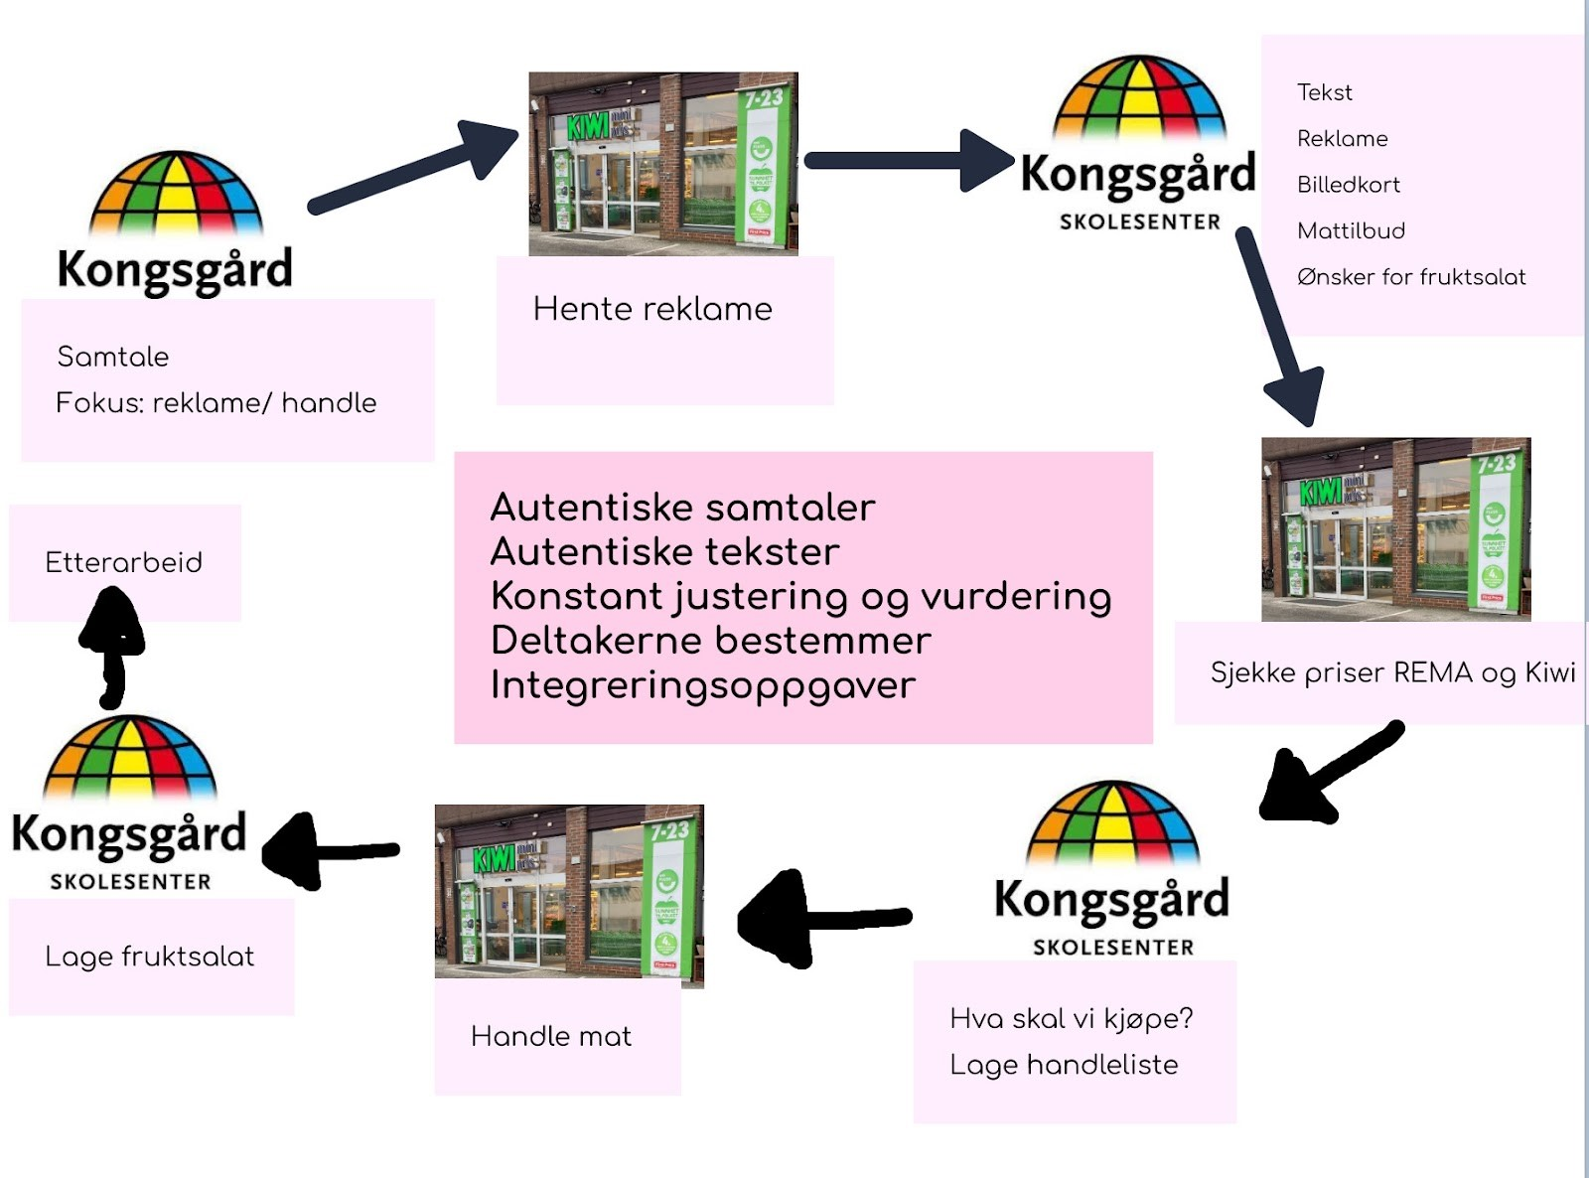
illustrasjon: gangen i arbeidet. Rubrikken i midten viser kjernen i, og hovedfokus for, opplegget. Rundt viser hvordan vi vekslet mellom å gå ut i verden og å ta verden inn i klasserommet.

Gjennomføring
- På skolen i forkant: Samtale med deltakerne om tekster de møter i hverdagen. Brukte presentasjon laget i Book Creator med eksempler på tekst. Hadde tolk på språkene i klassen. Se vedlagt presentasjon i pdf.
- Ble enige om videre fokus: arbeid med matreklame, planlegge innkjøp ved bruk av papirreklame og appen “mattilbud”, og å øve på ulike samhandlingssituasjoner på butikken. Vi blir enige om to butikker alle kjenner: Kiwi og Rema 1000. Se planleggingsskjema for nærmere beskrivelse. Deltakerne fikk i oppgave å innhente reklameaviser.
- På butikken: Vi henter reklame sammen da kun en deltaker har med reklame. Dette viser at integreringsoppgaver med fordel kan løses sammen.
- På skolen: Arbeid med reklame, billedkort med pris, lese- og lyttetekster til tema på iPad og papir, appen “mattilbud”, bilder fra turen til butikken, arbeid med ord i alfabetiseringen. Vi lager liste over deltakernes ønsker for ingredienser til fruktsalat, åpen tilnærming og deltakerne bestemmer. Lærer fungerer som sekretær. Lager liste med bilde av frukt + skrift til å ha med på butikkene og skrive inn prisen på frukten.
- På butikken: Vi går på REMA 1000 og Kiwi og sjekker prisene på de ulike varene. En deltaker skriver inn i skjema, alle deltar muntlig. Høy grad av samarbeid. I etterkant av turen fører lærer prisen inn i ett skjema for å lettere kunne sammenligne prisene. Kopierer opp til alle.
- På skolen: Arbeider med prisliste i klasserom. Deltakerne bestemmer hva de skal kjøpe inn til fruktsalat basert på hva de liker og prisen på frukten. Lærer skriver handleliste. Et par varer skal vurderes på butikken dersom vi har råd.
- På butikken: Vi handler inn etter handleliste.
- På skolen: Vi lager fruktsalat. Deltakerne øver på å spørre om å låne ulike redskaper. Benevner hva de gjør. Deltakerne bestemmer at de vil invitere en klasse på fest. En deltaker inviterer. De rydder i klasserommet.
- På skolen: Etterarbeid med egenprodusert bok med bilder fra hele prosjektperioden, arbeid med verb - hva har vi gjort denne perioden? Samtale med deltakerne og tolker om egne tanker om prosjektet. Hva har de lært? Vil de bruke det de har lært i sin hverdag? Vi snakker om bruk av bilder i undervisning, og skriver kontrakt på dette.

Lærerens erfaringer
Dette fungerte bra
- Samtale med deltakerne i forkant hvor formålet for arbeidet ble tydelig. Deltakernes ønsker, behov og erfaringer la grunnlaget for det videre arbeidet i prosjektet. Bruk av morsmålsstøttere var en forutsetning for å kunne snakke ordentlig sammen.
- Bruk av deltakernes morsmål i alle fasene av prosjektet.
- Deltakerne var aktive i hele prosessen. Læreren fikk en mer tilbaketrukken rolle. Deltakerne måtte diskutere, forhandle og finne løsninger med støtte fra lærer.
- Jobbe helhetlig og integrert over en lengre periode (3 uker). Prosjektet ble dermed ikke noe på siden, men styrende for alle læringsaktivitetene.
- Lærer lyttet til deltakerne, og justerte opplegget kontinuerlig. Aktive deltakere som eier sin egen læringsprosess. Deltakermedvirkning.
- Felles arbeid med innhenting av autentisk materiell. En god måte å innføre en ny arbeidsmåte på.
- Det er et faktisk mål med arbeidet som gjøres: de skal lage en fruktsalat, ikke bare sjekke priser for å øve på det. Krever noe økonomiske midler (men kostet bare 170 kr for fruktsalat til to klasser)
- Veksling mellom arbeid på butikk og i klasserommet - i tråd med kompetaseforståelen i læreplanen å arbeide i kjente og ukjente situasjoner og sammenhenger
- Positivt for klassemiljøet. Lærer ble også bedre kjent med deltakerne.
- Mange gode, autentiske samtaler idet vi gikk ut av klasserommet. Deltakerne viste at når en har behov for å kommunisere noe, da produserer man mer språk.
- En autentisk og meningsfull læringssituasjon. Økt hverdagslivsmestring.
- Da vi gikk ut av klasserommet og inn på butikken var det tydelig hva deltakerne trengte å lære.
- Stort engasjement på butikken, mye mer en kan jobbe med der.
- Ulikt nivå, både muntlig og skriftlig, gjorde at deltakerne ikke nødvendigvis kunne løst oppgaven alene, men at de klarte det i fellesskap.
- en tilbaketrukken lærer som sørger for tydelige rammer skaper aktive deltakere

Fallgruver
- For løse eller faste rammer skaper dårligere læringsutbytte. Lærer kan bli for styrende ved å for eksempel gi de en ferdig oppskrift. For løse rammer kan skape utrygghet og dårlig framdrift, læring og struktur. Dette må vurderes opp mot hensikten med oppgaven og deltakernes språknivå.
- En kan fort ende opp med å ikke gi arbeidet nok tid. Dersom en for eksempel kutter antall turer på butikken kan deltakerne gå glipp av verdifull læring
- Lærer klarer ikke innta en mer passiv rolle

